Аналитическая справка по результатам проводимого рейда по пожарной безопасности
21 марта 2018 г. был организован рейд по семьям села Рудянское совместно с сотрудником Сухоложского районного отделения ВДПО – Петровой Е.С., социальным педагогом - Мингазовой Н.В, учителем ОБЖ – Карандашевой О.В.
В этот день участники рейда посетили 4 семьи. В ходе рейда не были выявлены нарушения Правил пожарной безопасности. Частные дома, в основном, имеют печное отопление, поэтому особое внимание уделялось разъяснению о необходимости соблюдения требований пожарной безопасности, а также призывали внимательно отнестись к использованию электрообогревателей, печному отоплению. Кроме того инспектор ВДПО напомнила родителям о запрете разведения костров, сжигания травы, кустарников, мусора на территориях домовладений на основании правил противопожарного режима.
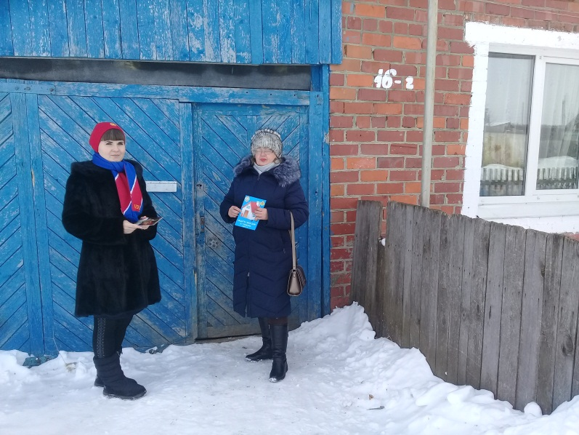
Всем семьям были вручены памятки по пожарной безопасности.
